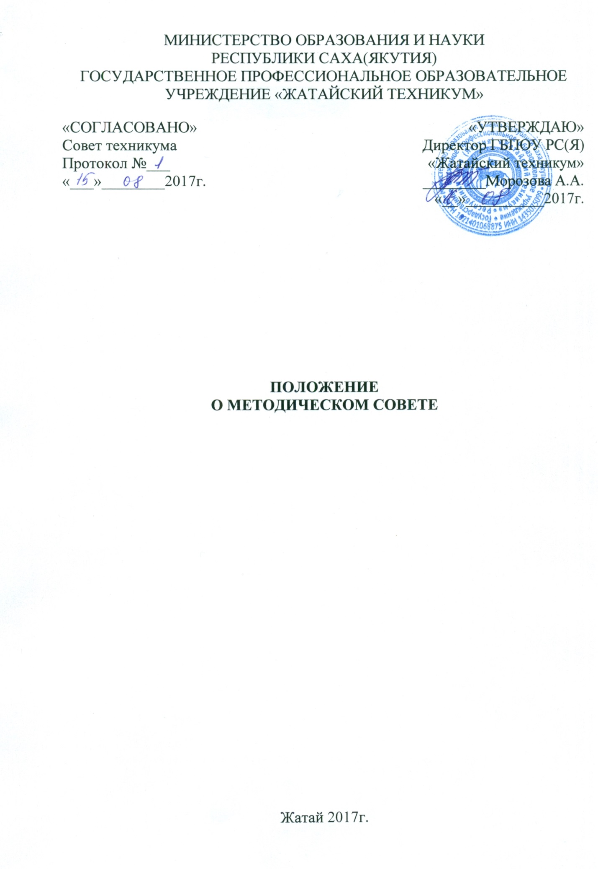
Настоящее Положение разработано в соответствии с нормативно-правовыми и рекомендательными документами Министерства образования и науки Республики Саха (Якутия), Уставом техникума.

1. Общие положения
1.1. Методический совет техникума (далее - Совет) является постоянно действующим коллегиальным совещательным и рекомендательным органом, формируемым в целях координации учебной и методической работы, нацеленным на совершенствование образовательного процесса, его эффективности и качества.
1.2. Совет в своей деятельности руководствуется Федеральным законом от 29.12.2013г. №273 – ФЗ «Об образовании в Российской Федерации», приказом Минобрнауки РФ от 14 .06. 2013 г. № 464 «Об утверждении порядка организации и осуществления образовательной деятельности по образовательным программам среднего профессионального образования», нормативно-правовыми и рекомендательными документами Министерства образования и науки Республики Саха (Якутия), Уставом техникума, приказами и распоряжениями директора, настоящим Положением.
1.3. Цель Совета – руководство методической работой по реализации приоритетных педагогических идей в учебно-воспитательном процессе, консолидация творческих усилий всего педагогического коллектива для их успешного внедрения в учебно-воспитательный процесс, развитие творческой личности преподавателя и студента, повышение их интеллектуального потенциала, внедрение в практику лучшего педагогического опыта, прогрессивных технологий, инноваций в области образования.
1.4. Основными задачами Совета является:
- осуществление стратегического и текущего планирования методической работы техникума;
- создание оптимальной модели учебно-воспитательного процесса в техникуме с обоснованием основных направлений совершенствования содержания обучения и воспитания студентов, их профессиональной подготовки;
- создание условий для проявления педагогической инициативы и творческого развития преподавателей, повышения их квалификационного уровня;
- разработка единых требований к организации и оформлению учебно-методических документации;
- осуществление анализа научно-теоретического, профессионального уровня изложения учебных дисциплин, проведения воспитательных мероприятий, предметных олимпиад, конкурсов, конференций;
- организация внедрения в учебно-воспитательный процесс инновационных педагогических и методических технологий, лучшего педагогического опыта, современных информационных технологий;
- координация деятельности по повышению квалификации преподавателей, их творческого развития и самосовершенствования;
- осуществление анализа педагогических и методических концепций, планов, проектов, авторских программ, методических пособий, рекомендаций, разработок и представление их для утверждения в установленном порядке;
- анализ мониторинга качества образовательного процесса;
- организация совещаний, семинаров, «круглых столов», конференций и других мероприятий по вопросам учебно-методической работы;
- обеспечение обмена опытом работы, его обобщение и распространение среди преподавателей техникума, других учебных заведениях, в методических объединениях и координация их совместной работы;
- своевременное и полное информирование руководителей структурных подразделений, педагогических работников о принимаемых решениях и рекомендаций.
1.5. Деятельность Совета строится на принципах научности, системности, комплексности, плановости, последовательности, перспективности, прогнозировании, оптимальности, объективности, ответственности, гуманности.
1.6. К основным функциям Совета относятся:

- диагностическая – определение уровня научно-методического обеспечения учебно-воспитательных процессов, их соответствие государственным стандартам;
- прогностично-моделирующая – определение стратегических концепций в направлении образовательной и методической деятельности;
- организационно-регулирующая – определение оптимальных путей, способов, методов и форм реализации методических заданий, основных направлений деятельности техникума, регулирование педагогической деятельности;
- координационная – согласование учебной, воспитательной и методической работы, взаимосвязи всех мероприятий внутритехникумовской деятельности;
- аналитически-оценивающая – оценивание эффективности педагогического процесса на основе анализа деятельности всех участников учебно-воспитательного процесса, результатов деятельности техникума в целом.
2. Структура, состав и организация работы Совета

2.1. Методический совет формируется из числа наиболее квалифицированных представителей педагогического состава техникума, в состав которого входят: заместители директора, заведующая учебной частью, руководитель методкабинета, методист, председатели цикловых методических комиссий, заведующая практическим обучением, руководитель физического воспитания, преподаватель-организатор ОБЖ.
2.2. Непосредственное руководство возлагается на руководителя методкабинета
2.3. Полный персональный состав методического совета определяется ежегодно на первом заседании и утверждается приказом директора техникума.
2.4. Функции секретаря совета осуществляет методист или один из членов методического совета, избираемый сроком на один год. Секретарь методического совета выполняет организационную и техническую работу, обеспечивает подготовку материалов к заседаниям, ведет протоколы заседаний, доводит информацию о принятых решениях до педагогических работников, организует проверку выполнения решений методического совета.
2.5. Методический совет работает в соответствии с годовым планом, принимаемым на заседании методического совета и утвержденным директором техникума.
2.6. Заседания методического совета проводятся по мере необходимости, но не реже одного раз в два месяца. Заседания методического совета, как правило, проводятся открыто. На заседания могут приглашаться лица, участие которых необходимо при рассмотрении конкретных вопросов.
2.7. Заседания методического совета правомочны, если на них присутствует 2/3 части его членов.
2.8. Решения методического совета принимается простым большинством голосов и фиксируются в протоколе заседания. Протокол заседания подписывается председателем и секретарем. Отдельные решения методического совета реализуются приказами и распоряжениями директора техникума.
3. Права и обязанности методического совета
3.1. Методический совет имеет право:
- принимать решения по вопросам, входящим в его компетенцию;
-заслушивать отчеты преподавателей об инновационной и опытно-экспериментальной деятельности в сфере образовательных технологий;
-готовить предложения по рекомендации преподавателей для повышения квалификационной категории согласно положению о проведении аттестации педагогических работников организаций, осуществляющих образовательную деятельность;
- вносить предложения педагогическому совету по годовой тематике заседаний, по совершенствованию учебно-воспитательного процесса в техникуме;
-предлагать администрации и педагогическому совету техникума кандидатуры преподавателей, заслуживающих различные поощрения;
-контролировать учебно-воспитательный процесс в рамках своей компетенции ;
-оказывать методическую помощь молодым специалистам, анализировать их занятия/уроки при посещении;
- участвовать в аттестации педагогических работников;
- контролировать выполнение решений методического совета.
3.2. Методический совет обязан:
-организовать работу по вопросам учебно-методической, воспитательной и экспериментальной деятельности в соответствии с требованиями нормативных актов, приказами Министерства образования Республики Саха (Якутия), Уставом техникума, решениями педагогического совета, приказами и распоряжениями директора и настоящим положением;
-координировать и контролировать учебно-методическую, организационно-методическую и творческую деятельность педагогических работников;
-проводить методические семинары по разработке и внедрению в учебный процесс инновационных образовательных технологий.

